1. <https://www.google.com/> ის გვერდისთვის როგორ მიწვდებოდით სერჩის ინფუთს, იხილეთ სურათზე მითითებული ლურჯად მონიშნული ინფუთი

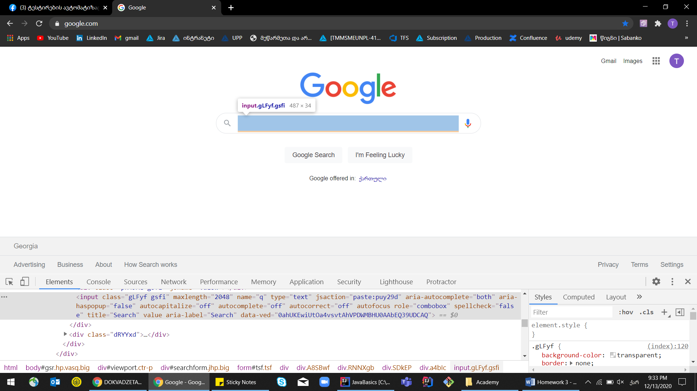

წვდომა სსაზლებელია class="gLFyf gsfi" ელემენტის გამოყენებით

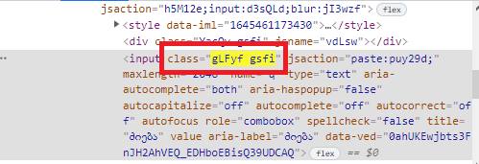

1. <https://www.google.com/> ის გვერდისთვის როგორ მიწვდებოდით სურათზე მითითებულ ღილაკს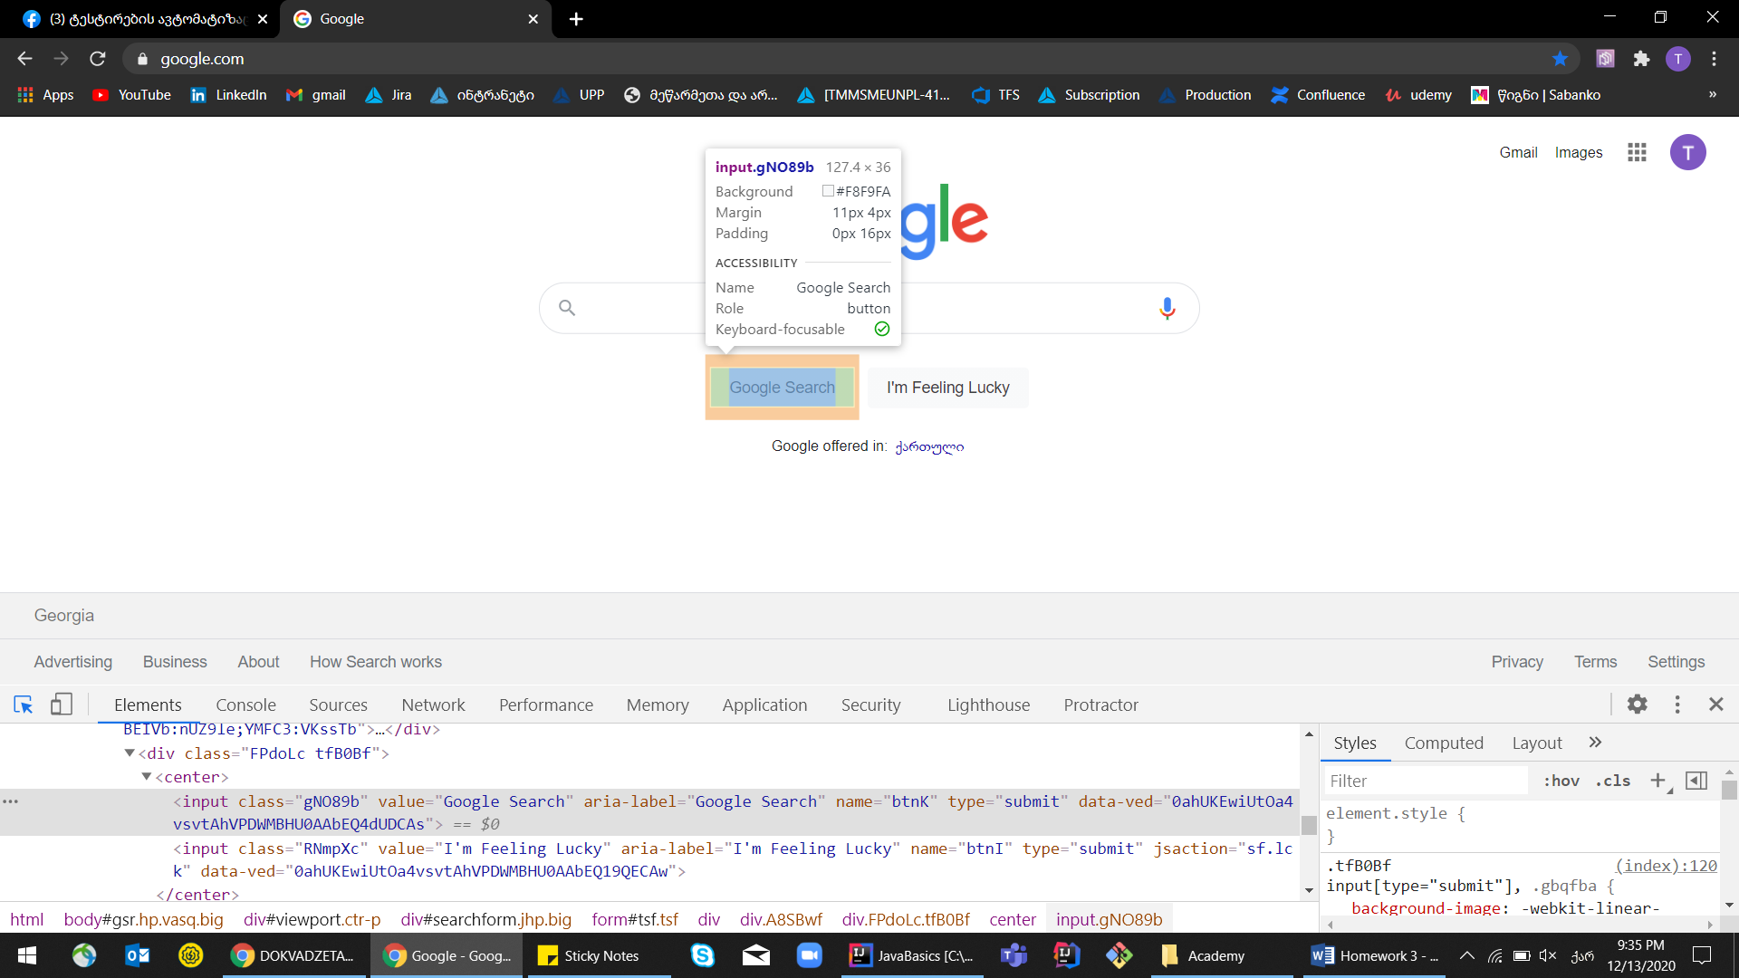

წვდომა შესაძლებელია name="btnI" ელემენტის გამოყეებით.

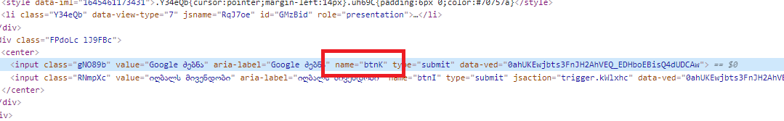

1. <https://www.google.com/> გვერდზე სურათზე მითითებული image ლინკისთვის დააკოპირეთ xpath

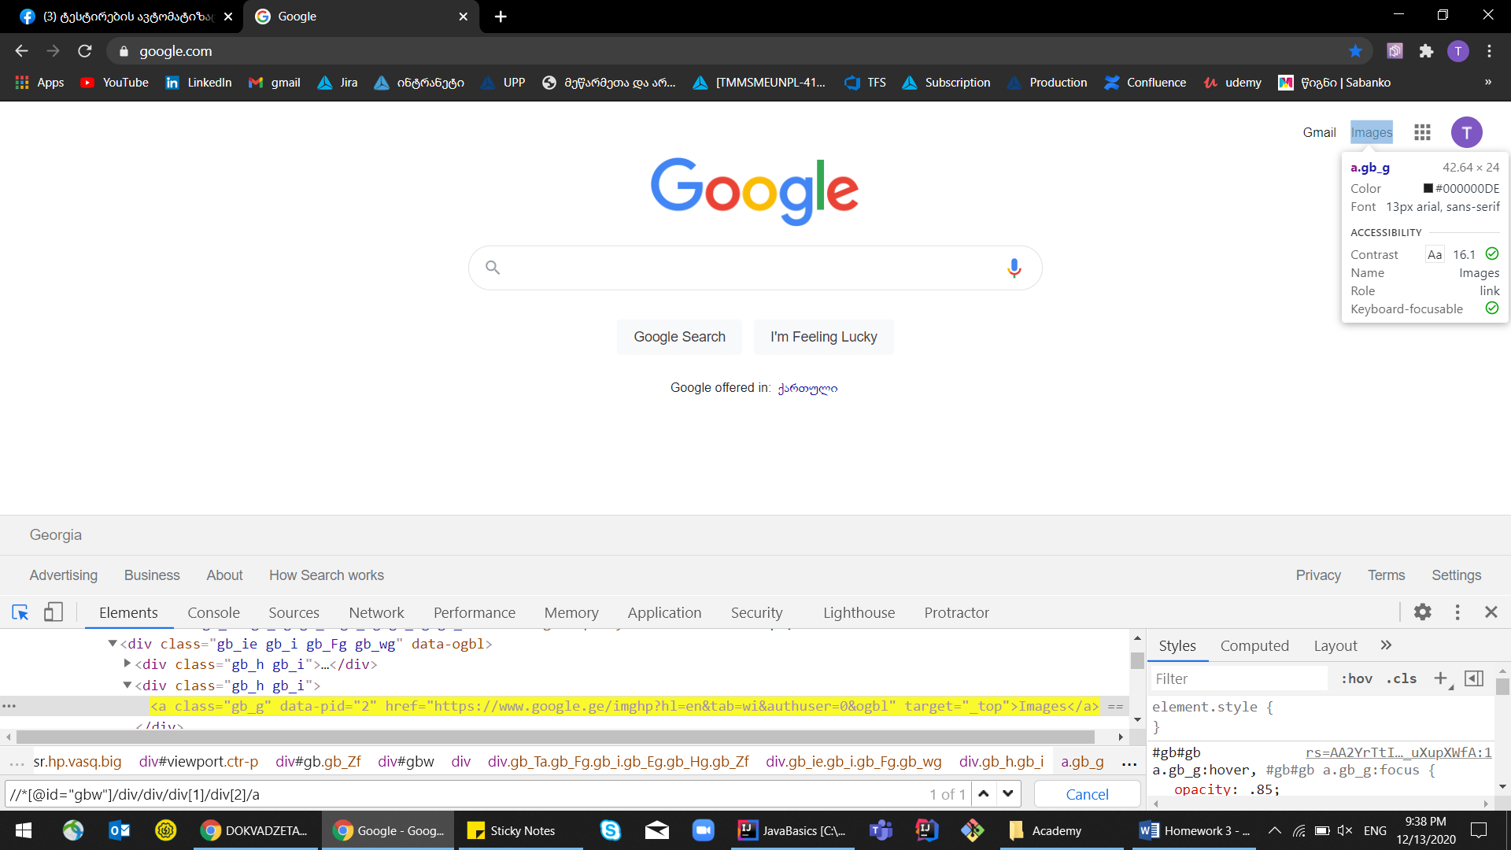

//\*[@id="gb"]/div/div[1]/div/div[2]/a